附件2：
“科普漂流书屋”规格图和物资数量

1.书柜一组，规格：高190×长120×宽60，重量：150公斤（300斤）；
2.科普图书：约300—600册；
3.总价值：1万元—1.2万元。
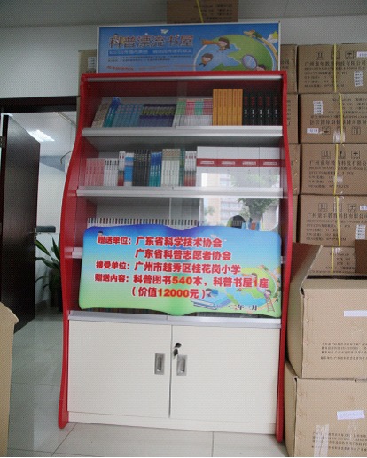
（科普漂流书屋全套样图）

